
Tevékenységterv

Csoport:vegyes
Óvónő: Major Katalin & Molnar Rozalia
A tevékenység témája:Télapó meglepetése
A tevékenység tárgya: Matematika
A tevékenység típusa: ismeretrögzítő
Megvalósítási mód: didaktikai játék
A tevékenység célja: matematikai fogalmak rögzítése, elmélyítése(halmazalkotás, számolás)
Művelesített feladatok: A gyerekek legyenek képesek:
- Csoportokat alkotni a fenyőfa díszekből
- Összehasonlítani a csoportokat mennyiségük alapján
- Megfeleltetni a számjegyet a csoporthoz
- Pontosan, gyorsan, ügyesen dolgozzanak az anyagokkal
Didaktikai feladat: fenyőfa díszek csoportosítása és a számjegyek/csoportok megfeleltetése
Játékszabályok: A gyerekeknek végre kell hajtani a kijelölt feladatokat, meg kell fogalmazzák
a cselekményeiket. A feladatok végrehajtásában együtt kell működniük, majd el kell tudják mondani, hogyan valósították meg azokat.
Módszerek és eljárások: gyakorlás, problematizálás, magyarázás, bemutatás, beszélgetés,
játék, verseny, meglepetés, ének
Szemléltető anyagok: egy kisebb fenyőfa, díszek, számjegyek, mágneses tábla, feladatlap,
kitűzők, papír fenyőfa, kártyák, ceruzák, meglepetés-doboz
A megvalósítás formája: frontális, csoportos, egyéni
Könyvészet: Curriculum pentru invatamantul prescolar, 2008
Revista invatamantului prescolar nr.3-4/2015
Időtartam: 35-40 perc










A tevékenység menete

Didaktikai mozzanatok | Tudományos tartalom | Didaktikai stratégiák | Kiértékelés
Szervezés | Megfelelő körülmények biztosítása (szellőztetés, a szükséges anyagok előkészítése)
Captarea  atentiei | Az ővőnő két dobozzal érkezik a csoportba (egy nagy és egy kicsi dobozzal), amelyeket a fenyőfa mellé helyez el. A gyerekekkel együtt megpróbálják kitalálni, mi lehet a nagy dobozban. Egy gyerek kinyitja a dobozt, majd elénekelik a Gyertek gyerekek kezdetű éneket. A kicsi doboz tartalmát a tevékenység végén fogják megnézni. | meglepetés  beszélgetés  ének
A téma bejelentése | Az óvónő egy játékot javasol a gyermekeknek a Télapótól küldött meglepetésekkel és röviden közli a feladatokat. | magyarázás
A tevékenység tartalma | Az óvónő elmagyarázza a játékszabályokat. Bemutatja az ajánlott játékot és elmondja milyen követelmények alapján fogja értékelni a gyerekek munkáját. A próbajáték során ha szükséges, kiegészítő magyarázatokkal szolgál az óvónő.  I. Változat:  Csoportalkotás a fenyőfa díszekből alakjuk szerint (gömb, csengő, gyertya, angyalka, csillag)  II. Változat:  Fenyőfadíszítés különböző szempontok alapján: az egyik ágra tegyék fel a nagy gömböket, a másikra a kicsi csengőket/a piros gyertyákat/ a fehér angyalkákat/ a sárga csengőket/ a nagy csillagokat.  III. Változat:  A gyerekek megszámolják miből mennyit tettek az ágra, kiválasszák a megfelelő | magyarázás  bemutatás  beszélgetés  problematizá-  zás  gyakorlás  játék | Szóbeli értékelés
Rögzítés | IV. Változat:  Verseny két csoport között.  A kapott kitűzők alapján (csengő vagy harang) a gyerekek két csoportba tagolódnak. Mindegyik csoport kap egy papírból készített fenyőfát, amelyet a kártyákon található utasítások alapján kell feldíszíteni.  Az a csapat győz, amelyik hamarabb feldíszíti a fát. | problemati- zálás  gyakorlás  játék
Értékelés | Önálló munka - feladatlapok
A tevékenység befejezése | Frontális és egyéni kiértékelés szóban, majd kinyitják a kicsi meglepetés-dobozt. Minden gyerek kap egy gipszcsengőt és elénekelik az Ó, szép fenyő című dalt.

Melléklet a IV. változathoz:


2 
3 

1
3 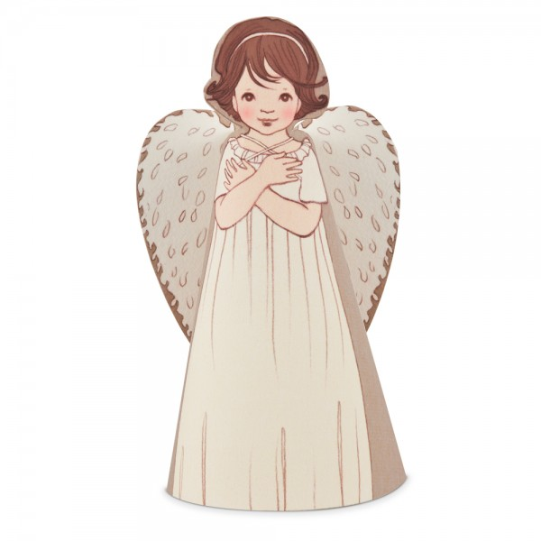

5 

4 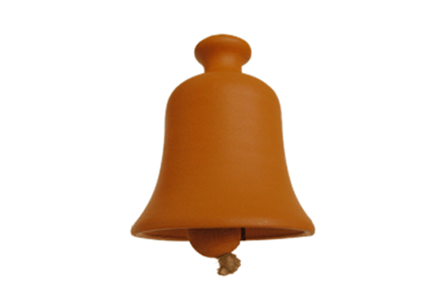
2 

3 

Feladatlap
- Alkoss csoportokat és kötsd össze a megfelelő számjegyekkel!
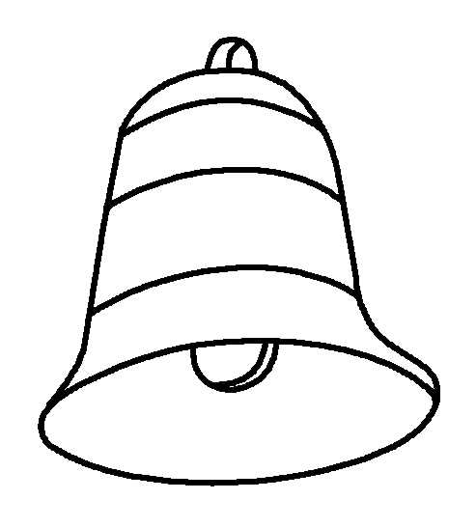
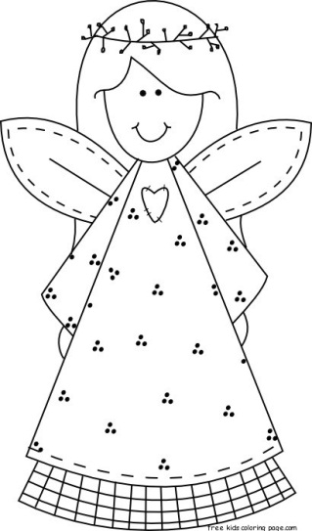





3 2 4 1 5

